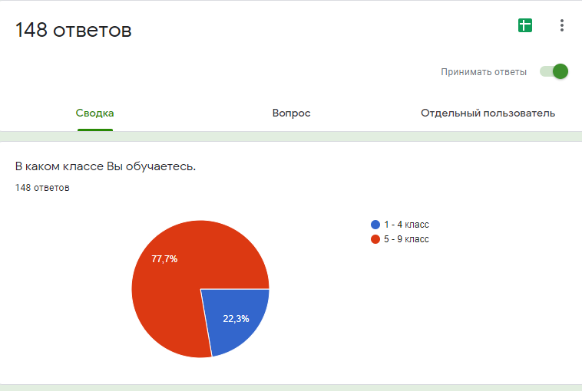
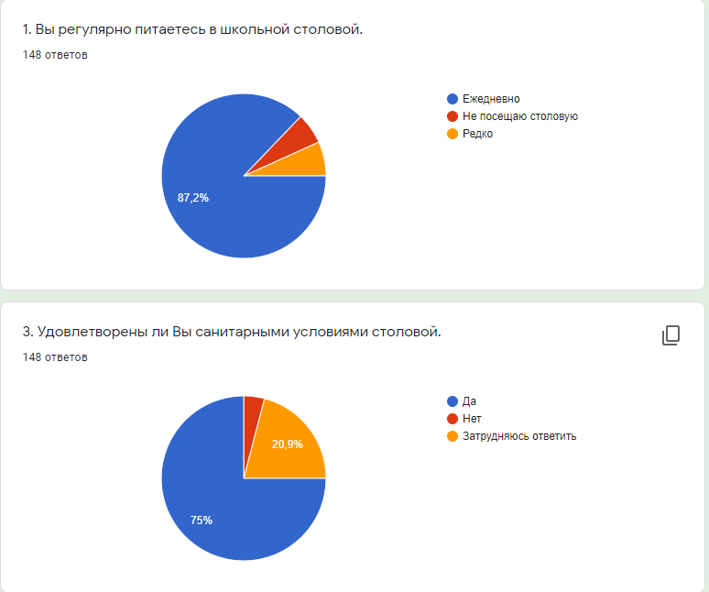
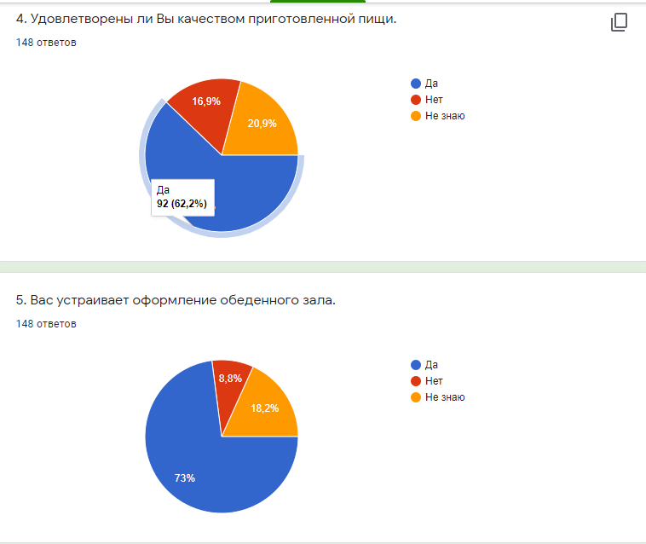
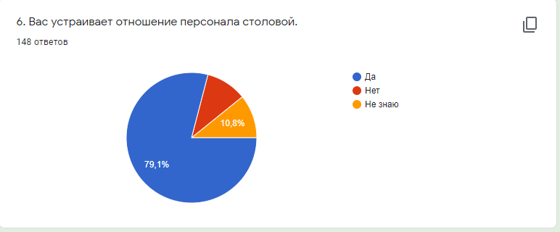
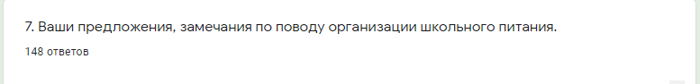
Нет
Нету
Нет замечаний
Меня всё устраивает
Все хорошо
Предложений и замечаний нет
Не знаю
Хочу чтоб были низкие цены
Меня все устраивает
Всё устраивает
нет замечаний
Обновить бы меню
Соки разные
Все с кайфом менять ненадо ничего
Чуть расширить рацион блюд.
У меня их нет
Чай подают холодный. Хотелось бы чтобы давали фрукты
Их нет
Чтобы чай подавали горячий
Добавить подносы
Хочу чтоб чай был всегда тёплым, а не холодным🥶
меня всё устраивает
Все отлично
Дорого. Могут не обслуживать девочек с распущиными волосами. Повара чтобы были повежливее с детьми. Вкусно готовили.
Чай сделать чаем, а не водой.
Можно готовить вкусную еду
Я хочу чтобы вкусно кормили
Никаких замечаний
Рарльдикер
Всё нравится
Можно поменять мебель в столовой
ХАЧУ ПИЦЦУ, ХАХ
Нет замечаний.
Добавить в меню сок, супы, плов. И сделать завтрак.
Замичаний нет
Добавить больше еды.И лучше готовить!
Иногда пересоливают
Предложений и замечаний нет
Я хочу роллы ,хахах
невкусные каши
Разнообразия не хватает
Претензий нет.
Нечего
Добавить подносы. Лучше мыть посуду.
Не хватает микроволновки
Мне не нравится как готовят мясные котлеты
Сделать питание по выбору
Возможность выбора блюд
Готовьте, пожалуйста, вкуснее
Еда холодная
Все хорошо
добавить чего то нового в меню
Слишком больше цены
я не обедаю в столовой, так что, меня не интересует школьное питание)
Мой ребенок не ест в школе каши , а макароны любит
Поменять мебель
Покупать самим на выбор
Больше выбора блюд
Добавить в рацион кукурузную кашу
Овсяная каша с котлетой или колбасой - странное сочетание! И кормить первый класс после первого урока неудобно, дети к 5 уроку уже хотят есть, а у некоторых ещё кружки 6-7 уроком!
Первоклассник не может ответить на этот вопрос
никаких
Все устраивает
Все устраивает
Побольше салатов
Нет предложение
Что бы еда была горячей
Обслуживание по карте
Более качественные продукты
Добавить в меню побольше мясных блюд
Ввести новые блюда, разнообразие нужно.
Стаканы приносят разбитые
Незнаю
Теплее напитки
Нет замечаний
всё хорошо
Разнообразие в питание
Побольше салатиков
Всё устраивает, спасибо
Сделать меньше цену на еду и улучшить качество пищи
Все нравится
Не имею
Нет
Больше популярной еды. Котлета с пюре уже надоела
Не посещала
нет
пусть котлеты будут не деревянные
Не ем в столовой
Очень все дорого
Очень часто суп не вкусный. Хотелось бы заменить суп чем то другим на эту сумму.
Заменить твёрдые стулья на мягкие.
Из нету
Мне всё нравится
Всё отлично
У нас нет замечаний

